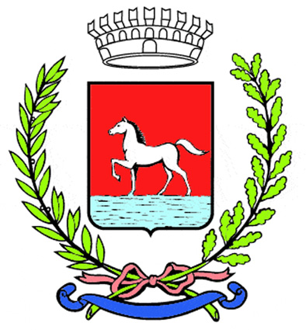
Comunicato stampa
28.9.2023

Prosegue venerdì 29 settembre con la seconda giornata, dedicata al patrono di Bagnacavallo, l’edizione 2023 della Festa di San Michele.

Alle 11.15 si svolgerà nella collegiata di San Michele, alla presenza delle autorità civili e militari, la solenne concelebrazione presieduta dal vescovo di Faenza-Modigliana monsignor Mario Toso.

La giornata proseguirà con un pomeriggio dedicato in particolare ai più piccoli. Dalle 14 ci si ritroverà in piazza della Libertà per il tradizionale mercatino dei ragazzi curato dalla Pro Loco, mentre alle 17 ci si potrà spostare al Giardino dei Semplici per uno spettacolo di burattini della tradizione assieme a Massimiliano Venturi che porterà in scena “Le avventure di Sganapino”.

Per quanto riguarda la musica, alle 19 nella chiesa di San Girolamo si terrà il concerto per violoncello di Luca Franzetti “Morte e resurrezione di un amore”, mentre alle 20.15 alla chiesa del Carmine si esibirà la corale bagnacavallese Ebe Stignani diretta dal maestro Giorgio Coppetta Calzavara e accompagnata da un trio d’archi in un concerto dal titolo “Musica e ambiente per la serenità dell’anima”.
Sul palco centrale, la serata sarà dedicata alla musica urbana per eccellenza, l’hip hop. A esibirsi saranno Albino, Moder, Dj Nersone e Tormento, con un’incursione di un gruppo di ragazzi bagnacavallesi. L’evento è realizzato in collaborazione con Il lato oscuro della costa e Cisim.

In serata si potrà inoltre passeggiare fra mercati e mercatini e, alle 21, assistere allo spettacolo Improway di 05QuartoAtto in piazzetta Folicaldi.
Saranno visitabili le mostre ospitate nei luoghi d’arte della città e in numerosi spazi privati, diverse delle quali inaugurate mercoledì 27, e gli allestimenti di Interno 7. Si potranno gustare le specialità di osterie e punti ristoro e, presso i forni, le pasticcerie e i ristoranti, si potrà gustare il celebre Dolce di San Michele.

La Festa di San Michele è organizzata dal Comune di Bagnacavallo con la collaborazione di associazioni di volontariato, Parrocchia, operatori culturali e con il supporto di numerose imprese. Gode del patrocinio della Regione Emilia-Romagna e dell’Unione dei Comuni della Bassa Romagna. Main sponsor sono Società Padana Energia, Terremerse, Hera, Orva, Calzaturificio Emanuela, Deco, BCC ravennate forlivese e imolese.

Per info e programma completo:
0545 280864-890
info@festasanmichele.it
Fb e Instagram @festasanmichele

(362/23)

